Aby bylo mytí nádobí opravdu pohodlné
a efektivní

Praha, 10. září 2024

Myčky nádobí si postupem času našly místo ve většině domácností. Rychlé a snadné mytí talířů, hrnců a příborů ocení každý – ať už je pro něj příprava jídel vášní, denní rutinou nebo se snaží trávit v kuchyni co nejméně času. Myčky nádobí Electrolux s unikátní technologií však dnes umí víc než jen si poradit se špinavým nádobím. Celý proces od naložení nádobí přes jeho mytí až po obsluhu vám zpříjemní a usnadní natolik, že docílíte pořádku v kuchyni s minimálním úsilím.

Zvedací koš usnadňuje používání myčky pro všechny.
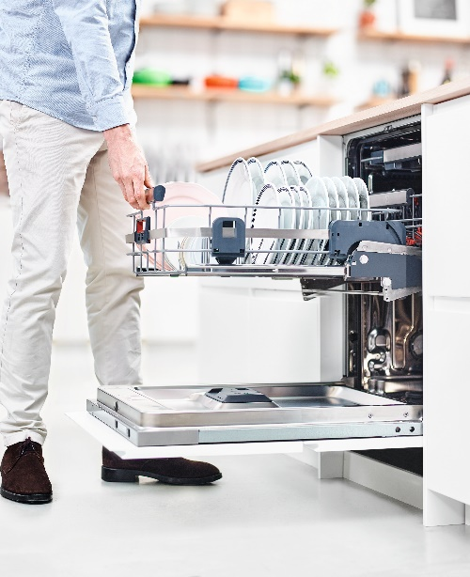
Myčky nádobí nám nepochybně ušetří spoustu námahy, kterou bychom vynaložili na ruční mytí každého kusu nádobí zvlášť. Jejich nakládání
a vykládání však může být někdy náročné pro seniory, těhotné ženy, osoby se zdravotními problémy nebo kohokoli, kdo se snaží dělat věci co nejefektivněji. Proto společnost Electrolux přišla s myčkou nádobí 900 ComfortLift® - první myčkou na světě, která využívá technologii zvedání koše. Stačí lehce stisknout rukojeť, načež se spodní přihrádka plynule vysune do úrovně pasu uživatele. Díky funkci ComfortLift® se již nemusíte zbytečně ohýbat ke spodnímu koši, kde se obvykle myjí nejtěžší hrnce a pánve.

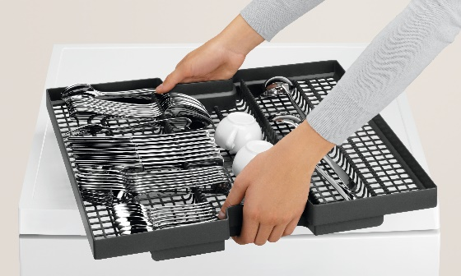
Navíc zvednutí koše při vkládání nádobí umožňuje jeho přehlednější uložení a úsporu místa. Efektivitu ještě podtrhne zásuvka MaxiFlex v horní části myčky, která je navržena tak, abyste v ní mohli mýt příbory
a další kuchyňské náčiní různých tvarů
a velikostí. Přizpůsobitelné přihrádky
a hluboká zásuvka jsou ideální i pro kuchyňské náčiní atypických rozměrů. Díky této kombinaci, kterou myčka 900 ComfortLift® nabízí, ušetříte v konečném důsledku nejen svou energii, ale i tu elektrickou.

Dokonale umyté nádobí i v plné myčce nádobí
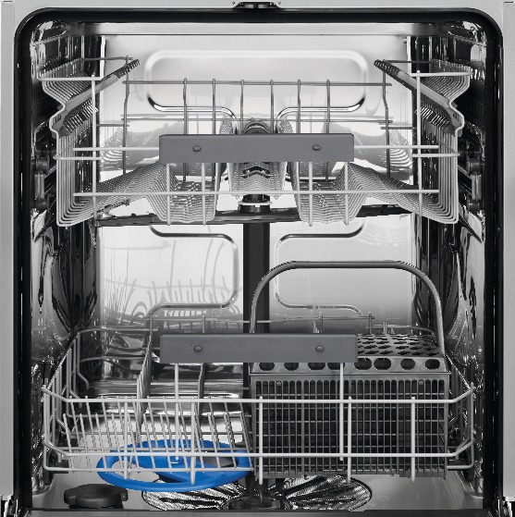
U efektivity ještě chvíli zůstaneme. Zvýšení koše sice umožňuje prakticky a natěsno naskládat dovnitř více nádobí, ale dokáže ho myčka důkladně umýt? Myčky nádobí
s inovativním ostřikovacím ramenem SatelliteClean® to rozhodně dokáží! Dvojité otočné satelitní rameno myčky neustále mění úhel rozstřiku a zaručuje mytí od rohu k rohu, takže zbaví nádobí mastnoty a špíny všude tam, kde je uloženo objemné nádobí. Toto ostřikovací rameno je nabízeno u myček nádobí řady 600, 700, 800 a 900.

Po vložení nádobí stačí nastavit příslušný program. U vybraných modelů myček nádobí Electrolux řady 600 až 900 vám v tom pomůže posuvník QuickSelect. Posuvník QuickSelect na dotykovém displeji umožňuje zvolit preferovanou dobu mycího cyklu. Technologie Ecometer vás pomocí zelených vizuálních pruhů navede na program, který nejvíce šetří energii a vodu. Můžete tak nejen umýt co nejvíce nádobí najednou, ale zároveň zůstat šetrní k životnímu prostředí.

Zachovejte si přehled a plánujte
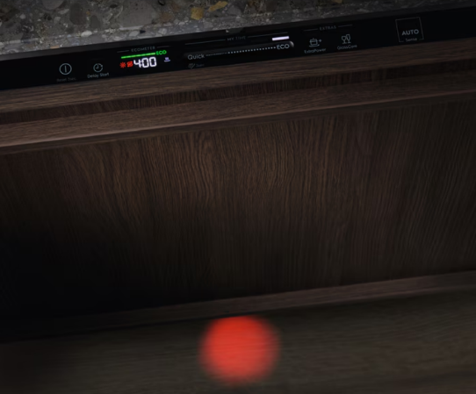
Aplikace nám dnes usnadňují život na všech frontách, včetně péče o domácnost. To platí
i pro mytí nádobí. Propojením myčky nádobí
s aplikací Electrolux můžete zvolit nejvhodnější mycí program podle náplně, času a úrovně znečištění, nastavit odložený start nebo zapnout spotřebič na dálku. Kromě toho vám poskytne informace a rady týkající se údržby spotřebiče a poradí vám, jak si poradit
s běžnými problémy. Aplikace Electrolux vám také poradí, kdy zapnout myčku, abyste snížili náklady na energii.

Funkce TimeBeam®, která je k dispozici u vybraných modelů myček nádobí Electrolux, vám umožní zjistit aktuální stav mycího programu i bez potřeby podívat se na telefon. Čas zbývající do konce cyklu se promítá na podlahu pod myčkou.

Více na www.electrolux.cz, newsroom Electrolux Česká republika nebo newsroom.doblogoo.cz

Electrolux Group je přední světová společnost vyrábějící spotřebiče, která již více než 100 let formuje bydlení k lepšímu. Znovu objevujeme chuť, péči a pohodu pro miliony lidí a vždy se snažíme být v čele udržitelnosti prostřednictvím našich řešení a činností. V rámci naší skupiny předních značek spotřebičů, včetně Electrolux, AEG a Frigidaire, prodáváme výrobky pro domácnost na přibližně 120 trzích ročně. V roce 2023 dosáhla společnost Electrolux Group obratu 134 miliard SEK a zaměstnávala 45 000 lidí po celém světě.

